

FerMI veb platformasini yangilash
Texnik topshiriq va bajarilgan ishlar hisoboti

Loyiha | Fargʻona jamoat salomatligi tibbiyot instituti rasmiy veb platformasi
Eski sayt | fjsti.uz
Yangi sayt | fermi.uz
Hisobot sanasi | 2026-yil 7-sentabr

Xulosa. Loyiha doirasida eski rasmiy sayt zamonaviy, uch tilda ishlaydigan, mobil qurilmalarga mos va interaktiv xizmatlarni birlashtirgan FerMI platformasiga yangilandi. Mazkur hisobot bajarilgan ishlar, joriy holat va tekshirilgan natijalarni rasmiylashtiradi.

1 Loyihaning maqsadi
Asosiy maqsad institutning raqamli kommunikatsiyasi, rasmiy yangiliklari va foydalanuvchi xizmatlarini yagona, tushunarli hamda texnik jihatdan barqaror platformaga o‘tkazishdan iborat edi. Yangilangan sayt abituriyent, talaba, o‘qituvchi, hamkor va administratorlarning ehtiyojlarini bir ekranda aniq ko‘rsatishga qaratildi.

2 Dizayn va foydalanuvchi tajribasi
Avval fjsti.uz | Hozir fermi.uz
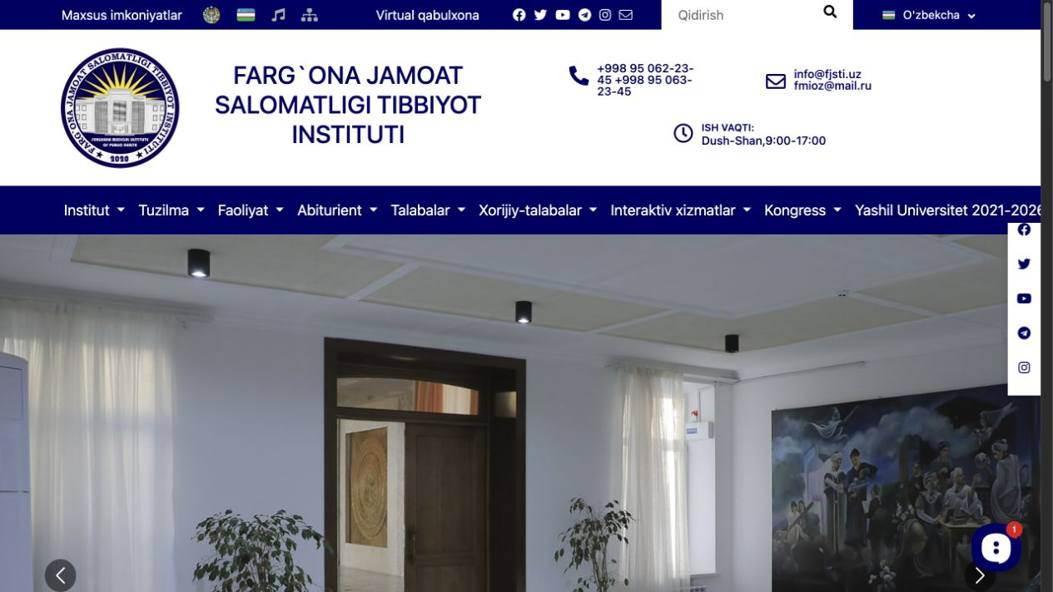 | 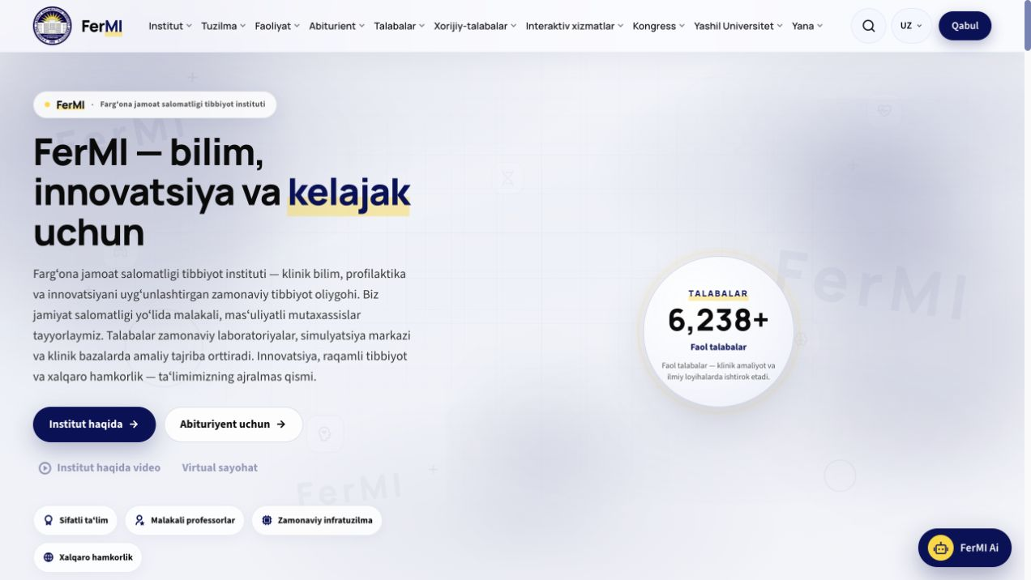
1-rasm. Eski va yangi rasmiy bosh sahifalarning real skrinshotlari
Yo‘nalish | Eski holat | Yangilangan holat
Navigatsiya | Zich menyu va ko‘p elementli yuqori qism | Bo‘limlar mantiqiy guruhlangan, Test va Keyslar ko‘rinadigan
Bosh sahifa | Kontent iyerarxiyasi tarqoq | Aniq sarlavha, asosiy ko‘rsatkichlar, xizmatlar va tezkor havolalar
Moslashuvchanlik | Zamonaviy mobil tajriba cheklangan | Telefon, planshet va kompyuter uchun moslashuvchan dizayn
Til va matn | Tarjima kalitlari va apostrof xatolari uchrashi mumkin | O‘zbek, rus va ingliz interfeysi; o‘zbek apostroflari to‘g‘rilangan

3 Navigatsiya va axborot arxitekturasi
Yangilanishda saytdagi ko‘p sonli bo‘limlar foydalanuvchi ehtiyojiga mos guruhlarga ajratildi. Institut, tuzilma, faoliyat, abituriyent, talabalar, xorijiy talabalar va interaktiv xizmatlar bitta izchil menyu tizimida joylashtirildi.
Eski navigatsiya | Yangi navigatsiya
 | 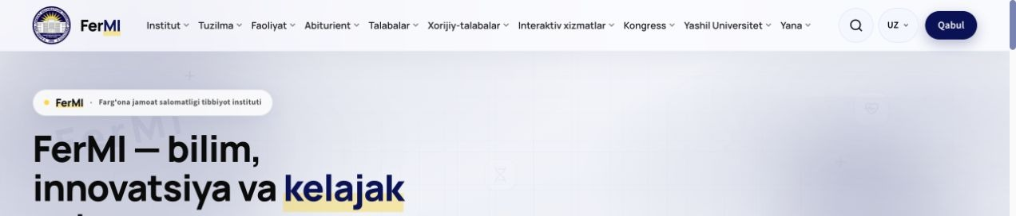
2-rasm. Bosh menyu: eski va yangilangan interfeysdan real fragmentlar
Foydalanuvchi | Asosiy yo‘l | Natija
Abituriyent | Qabul, yo‘nalish, hujjat va testlar | Kerakli ma’lumotga tez kirish
Talaba | HEMIS, testlar, xizmatlar va yangiliklar | O‘qish jarayonini bir joydan kuzatish
Tashrif buyuruvchi | Institut haqida, aloqa va yangiliklar | Rasmiy axborotga aniq yo‘naltirish

4 Institut qiyofasi va kontent taqdimoti
Platforma institutning rasmiy raqamli qiyofasini mustahkamlash uchun ishlab chiqildi. Dizayn uslubi kontentni o‘qishni osonlashtiradi, ayni paytda tibbiy ta’lim muhitiga mos tasvirlar va yangiliklar asosiy e’tiborda turadi.
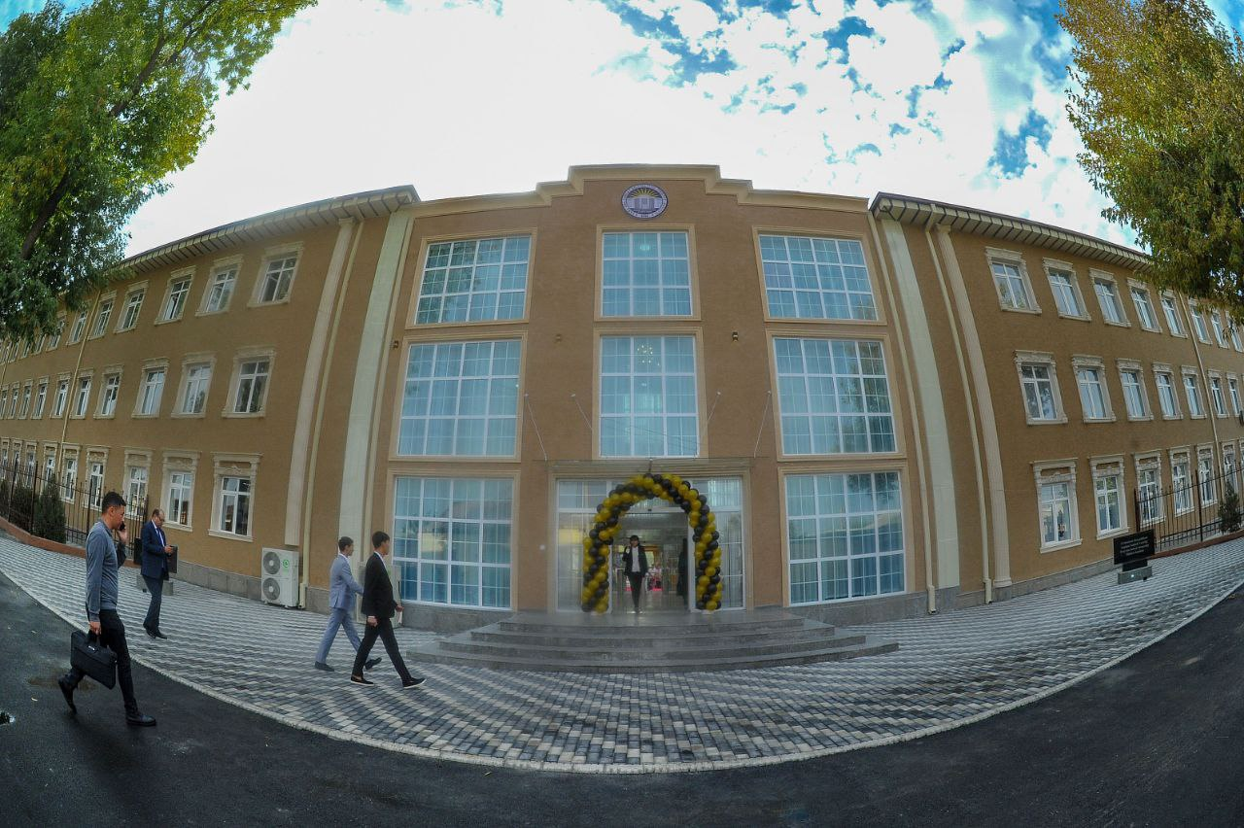 | Institutning real vizual qiyofasi  - Saytdagi asosiy vizuallar institut brendi va haqiqiy muhit bilan bog‘landi.  - Yangiliklar kartalari rasmli postni ustuvor ko‘rsatadi.  - Sayt sahifalari bir xil rang, tipografika va komponentlar tizimida tayyorlandi.  - Mobil va kompyuter ekranlarida mazmun hamda harakatlar izchil saqlanadi.
3-rasm. Institutning rasmiy sayt uchun foydalanilgan haqiqiy fasad surati

Kontent bilan ishlashdagi o‘zgarishlar
- Yangiliklar bo‘limida katta asosiy karta va yon tomondagi so‘nggi e’lonlar ajratildi.
- Rasmga ega yangiliklar vizual jihatdan ustuvor ko‘rsatiladi.
- Tarjima va o‘zbekcha apostrof bo‘yicha aniqlangan xatolar to‘g‘rilandi.
- Tadbirlar hamda hamkorlar bo‘limidagi noto‘g‘ri tarjima kalitlari haqiqiy matnlar bilan almashtirildi.

5 Asosiy sahifa va xizmatlar ko‘rinishi

2-rasm. FerMI bosh sahifasi: navigatsiya, asosiy xabar va tezkor xizmatlar
 | Onlayn testlar  iTest moduli foydalanuvchiga savollar to‘plamini tanlash, o‘zini sinab ko‘rish hamda yakuniy natijani foiz va PDF review shaklida olish imkonini beradi.
3-rasm. Loyihadagi iTest onlayn test moduli vizuali

6 Bajarilgan funksional ishlar

6.1 Navigatsiya va kontent
- API menyusi vaqtincha yuklanmasa ham foydalanuvchiga to‘liq fallback menyu ko‘rinadigan qilindi.
- Bosh sahifadagi asosiy yangilik kartasi rasmga ega postni ustuvor tanlaydigan qilindi.
- Tadbirlar va hamkorlar bo‘limidagi mavjud bo‘lmagan tarjima kalitlari haqiqiy matnlar bilan almashtirildi.
- O‘zbekcha apostrof yozilishi Fargʻona, yoʻnalish va taʼlim ko‘rinishida standartlashtirildi.
- Bosh sahifadagi fonning keraksiz harakati to‘xtatilib, sahifa tabiiy va barqaror ko‘rinishga keltirildi.

6.2 Onlayn testlar
- Testlar va javoblar to‘plamlari fan hamda mavzu bo‘yicha ko‘rsatildi.
- O‘zingizni sinab ko‘ring rejimida har urinish uchun tasodifiy 20 ta savol shakllantirildi.
- Yakunida to‘g‘ri javoblar soni va bajarish foizi ko‘rsatiladi.
- Test tugagach foydalanuvchi savollar, belgilangan javoblar, to‘g‘ri javoblar va xatolar bilan PDF review yuklab olishi mumkin.

6.3 Xavfsizlik va production tayyorgarligi
- Maxfiy kalitlar va integratsiya tokenlari frontenddan ajratildi.
- Frontend static build ko‘rinishida Nginx orqali xizmat qilishga tayyorlandi.
- Ma’lumot yuklashdagi xatoliklar uchun foydalanuvchiga qayta urinish xabari va fallback ishlashi yo‘lga qo‘yildi.
- 500 tagacha parallel test foydalanuvchisini hisobga olgan holda frontend so‘rovlarini yengillashtirish va API yuklamasini cheklash bo‘yicha tayyorgarlik ishlari olib borildi.

6.4 Bajarilgan ishlar reyestri
Blok | Bajarilgan ish | Foydalanuvchiga foyda
Interfeys | Yagona FerMI dizayn tizimi va responsive maket | Barcha qurilmalarda qulay foydalanish
Menyu | API xatosida fallback menyu | Sayt bo‘limlari yo‘qolib qolmaydi
Tarjima | i18n kalitlari va apostroflar tuzatildi | Uch tilda tushunarli kontent
Yangiliklar | Rasmli postni ustuvor chiqarish | Muhim e’lonlar ko‘rinarliligi oshadi
Test | Random 20 savol, foizli natija va PDF review | Mustaqil tayyorgarlik va xatolarni tahlil qilish
Telegram | Xavfsiz webhook va duplicate nazorati | Kanal yangiliklari avtomatik nashrga chiqadi

7 Onlayn test moduli
Onlayn testlar bo‘limi abituriyentlar va talabalar uchun mustaqil tayyorgarlik vositasi sifatida yangilandi. U savollar to‘plamini tanlashdan tortib, yakuniy xatolar tahliligacha bo‘lgan jarayonni bitta oqimda birlashtiradi.
 | Foydalanuvchi jarayoni  - Fan yoki savollar to‘plami tanlanadi.  - O‘zingizni sinab ko‘ring rejimi ishga tushiriladi.  - Har urinish uchun random 20 ta savol tanlanadi.  - Javoblar yakunlanib, natija hisoblanadi.  - PDF review orqali xatolar qayta ko‘rib chiqiladi.
5-rasm. iTest moduli orqali test yechishning umumiy jarayoni
Bosqich | Tizim amali | Foydalanuvchi natijasi
1 | Savollar to‘plamini yuklash | Mavzu va fan bo‘yicha tayyorgarlik
2 | 20 ta tasodifiy savol tanlash | Har urinishda yangi kombinatsiya
3 | Javoblarni qabul qilish | Test jarayoni saqlanadi
4 | To‘g‘ri javob va foizni hisoblash | Natija darhol ko‘rinadi
5 | Review PDF yaratish | Xatolar bilan ishlash mumkin

8 Natija va PDF review mexanizmi
Test yakunlangach, tizim foydalanuvchining javoblarini tekshiradi va yechish foizini ko‘rsatadi. Review fayli qayta tayyorlanish uchun mo‘ljallangan: unda barcha savollar, foydalanuvchi tanlovi va to‘g‘ri javob ko‘rinadi.
Ko‘rsatkich | Natija sahifasida | PDF review faylida
To‘g‘ri javoblar | To‘g‘ri javoblar soni | Har bir savol kesimida ko‘rsatiladi
Foiz | Umumiy natija foizi | Natijani mustaqil tahlil qilish uchun saqlanadi
Xatolar | Yakuniy holatda aniqlanadi | Xato tanlov qizil rangda ajratiladi
To‘g‘ri variant | Natijadan keyin mavjud | Har bir savolda ko‘rsatiladi
Yuklab olish | PDF tugmasi orqali | Qurilmada saqlash va qayta ko‘rish

Ta’limiy qiymat
- Test javobini faqat yakuniy ball bilan cheklamasdan, xatolar manbasini ko‘rsatadi.
- Random savollar bir xil testni qayta yechishdagi yodlash effektini kamaytiradi.
- PDF review natijani o‘qituvchi bilan muhokama qilish yoki mustaqil tahlil uchun saqlash imkonini beradi.

9 Ko‘p tillilik va matn sifati
Yangi sayt o‘zbek, rus va ingliz tillaridagi interfeys bilan ishlashga mo‘ljallangan. Til almashtirilganda menyu, fanlar, testlar va matnlar mos lokalizatsiya bilan ko‘rinishi uchun kontent oqimi qayta ko‘rib chiqildi.
Yo‘nalish | Bajarilgan ish | Foyda
Menyu | Tarjima kalitlari tekshirildi va fallback tartibi belgilandi | Bo‘lim nomlari har bir tilda tushunarli
Tadbirlar | Mavjud bo‘lmagan i18n kalitlari haqiqiy matnga almashtirildi | Texnik yozuvlar chiqmaydi
Hamkorlar | Hamkor nomlari to‘g‘ridan-to‘g‘ri matn bilan berildi | Rasmiy nomlar aniq ko‘rinadi
Apostrof | Fargʻona, yoʻnalish, taʼlim shakllari standartlashtirildi | Rasmiy imlo sifatini saqlaydi
Testlar | Til almashganda savol va javoblar API ma’lumotlariga moslashadi | Bir modul turli tillarda ishlaydi

Nazorat qilingan muammolar
- events.item1.title va shunga o‘xshash foydalanuvchiga ko‘rinib qolgan texnik kalitlar bartaraf etildi.
- Apostrof belgilarining noto‘g‘ri yoki teskari chiqishi qayta tekshirildi.
- Menyu API orqali vaqtincha kelmagan holatda ham asosiy bo‘limlar ko‘rinishini saqlab qoladi.

10 Yangiliklar va kontent oqimi
Yangiliklar bo‘limi institutning eng muhim tashqi kommunikatsiya nuqtasi sifatida qayta tashkil qilindi. Asosiy katta karta e’tiborni muhim postga jamlaydi, yon tomondagi ro‘yxat esa qolgan yangi e’lonlarni tez ko‘rish imkonini beradi.
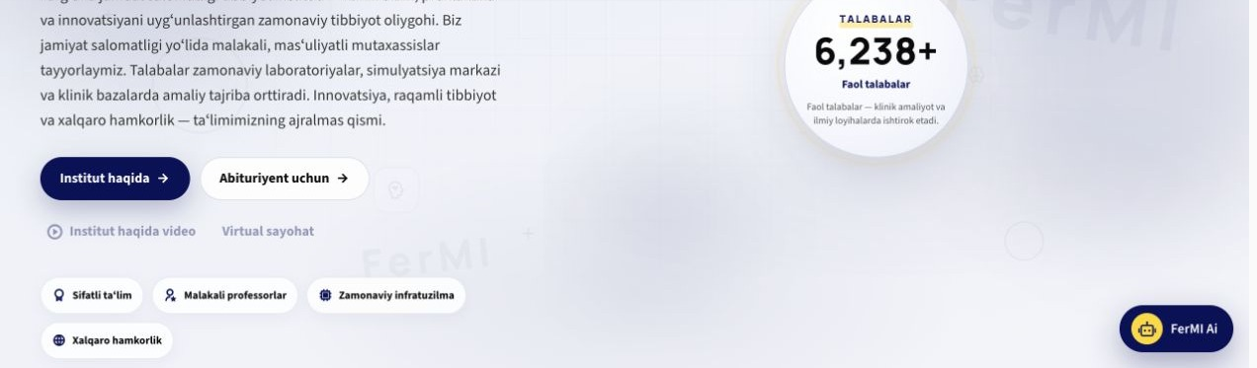
4-rasm. Yangilangan bosh sahifadagi tezkor xizmatlar va asosiy harakat nuqtalari
Komponent | Yangilanish | Amaliy foyda
Asosiy karta | Rasmli postni ustuvor tanlash | Bosh xabar vizual ravishda ajralib turadi
Yon ro‘yxat | So‘nggi yangiliklarni ixcham ko‘rsatish | Bir nechta e’lon tez ko‘rinadi
Rasm yuklanishi | Mavjud rasm manbalari bilan ishlash | Bo‘sh yoki noto‘g‘ri rasm holati kamayadi
Telegram importi | Kanal postini yangilik sifatida yaratish | Kontent ikki marta kiritilmaydi

11 Barqarorlik va foydalanuvchi tajribasi
Ish jarayonida ko‘ringan yuklanish hamda interfeys barqarorligi muammolari alohida ko‘rib chiqildi. Maqsad - API vaqtincha javob bermaganida ham sayt asosiy navigatsiyasini saqlab qolishi va foydalanuvchini tushunarli xabar bilan yo‘naltirishi.
Holat | Qo‘llangan yechim | Kutiladigan ta’sir
Menyu API xatosi | Fallback menyu | Foydalanuvchi bo‘limlardan uzilib qolmaydi
Ma’lumot yuklanishi | Qayta urinish xabari | Xato holati tushunarli bo‘ladi
Bosh sahifa harakati | Keraksiz fon siljishi to‘xtatildi | Sahifa sokin va tabiiy ko‘rinadi
Rasmli kontent | Asosiy post uchun rasmli tanlov | Vizual bloklar to‘g‘ri to‘ldiriladi
Parallel foydalanish | Frontend so‘rovlarini yengillashtirish va API yuklamasini cheklash | Yuqori yuklamada barqarorroq ishlash

Production tamoyillari
- Frontend build static fayllar ko‘rinishida tayyorlanadi va Nginx orqali beriladi.
- Maxfiy tokenlar va integratsiya sozlamalari brauzerga chiqarilmaydi.
- Xatolik yuzaga kelganda foydalanuvchi oqimini buzmaslik ustuvor hisoblanadi.

12 Telegram kanal yangiliklari integratsiyasi
Rasmiy Telegram kanal postlarini institut yangiliklariga avtomatik chiqarish uchun backendda maxsus webhook integratsiyasi tayyorlandi. Integratsiya faqat server tomonida ishlaydi va maxfiy ma’lumotlar foydalanuvchi brauzeriga uzatilmaydi.
Talab | Bajarilgan yechim | Holat
Webhook endpoint | POST /v1/integrations/telegram/webhook | Tayyor
Himoya | X Telegram Bot Api Secret Token tekshiruvi | Tayyor
Kanal filtri | Faqat rasmiy kanal chat ID qabul qilinadi | Tayyor
Kontent importi | Matn, rasm yoki video va sana yangilikka saqlanadi | Tayyor
Duplicate nazorati | chat id va message id bo‘yicha takroriy postlar bloklanadi | Tayyor
Nashr holati | Post tasdiqlashsiz status 1 bilan chiqariladi | Tayyor
Real kanal testi | Bot kanal administratori qilingandan so‘ng rasmli post bilan tekshiriladi | Yakuniy sinov

Eslatma. Endpointning himoya tekshiruvi qayta nazorat qilindi: autentifikatsiyasiz bo‘sh POST so‘roviga 403 javobi qaytdi. Bu secret token tekshiruvi faolligini bildiradi.

13 Texnik yetkazib berish va tekshiruv
Qism | Natija
Frontend repozitoriy | MaxBerd10/fermi, main branch
Frontend ishlab chiqarish buildi | NPM build orqali static out fayllar shakllantirilgan
Backend repozitoriy | riskgroup77/fjstiWeb, backend branch
Telegram integratsiyasi | Webhook, import log migratsiyasi, media hajmi cheklovi va transaction himoyasi qo‘shilgan
Vizual tekshiruv | Bosh sahifa, navigatsiya, tarjimalar va taqdimot uchun real eski/yangi sayt skrinshotlari tekshirilgan

14 Yakuniy qabul mezonlari
- fermi.uz saytida menyu, asosiy sahifa va xizmatlar to‘liq ko‘rinadi.
- Test rejimi random 20 ta savol, foizli natija va PDF review bilan ishlaydi.
- Til o‘zgartirilganda menyu, fanlar, testlar va matnlar mos tilga o‘tadi.
- Telegram bot kanal administratori sifatida yangi post yuborilgach, post yangiliklar bo‘limida avtomatik ko‘rinadi.
- Tokenlar va maxfiy kalitlar faqat serverdagi .env faylida saqlanadi.
Hisobot yakuni. FerMI platformasi institutning yangilangan rasmiy raqamli kanali sifatida shakllantirildi. Keyingi operatsion bosqich — Telegram kanaldan yuborilgan real rasmli postning sayt yangiliklarida avtomatik paydo bo‘lishini yakuniy tasdiqlash.

15 Operatsion foydalanish va keyingi nazorat
Platforma ishlab chiqarish muhitiga tayyorlanganidan so‘ng, uning foydali va barqaror ishlashi muntazam nazorat bilan ta’minlanadi. Ushbu bo‘lim keyingi operatsion qadamlarni qayd etadi.
Yo‘nalish | Davomiy amal | Mas’ul tomoni
Yangiliklar | Rasmiy Telegram kanali postlarini yuborish va saytda paydo bo‘lishini kuzatish | Kanal administratori va kontent mas’uli
Testlar | Savollar to‘plami, javoblar va tarjimalarni API orqali yangilash | Ta’lim kontenti mas’uli
Server | Build, log va disk holatini muntazam tekshirish | Server administratori
Foydalanuvchi fikri | Taklif va aniqlangan muammolarni yig‘ish | Sayt mas’uli
Xavfsizlik | Bot tokenini chatlarda oshkor qilmaslik va zaruratda yangilash | Server administratori

Yakuniy baho
FerMI platformasi eski saytning asosiy axborot vazifalarini saqlagan holda, ularni zamonaviy navigatsiya, yaxshilangan vizual iyerarxiya, onlayn testlar, PDF review va Telegram kanal integratsiyasi bilan kengaytirdi. Natijada institutning rasmiy raqamli muloqot kanali yanada tushunarli, boshqariladigan va kelgusida rivojlantirishga tayyor holatga keltirildi.

